Letní Výcvikový tábor
Nový svět - Dvůr Králové nad Labem

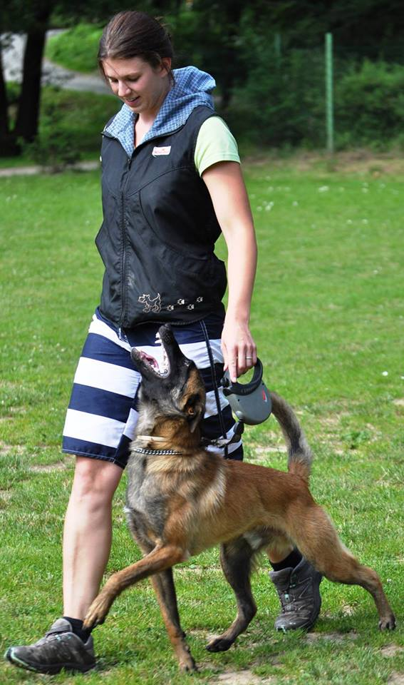
27.7.- 3.8.2014

LVT se zaměřením na sportovní kynologii.
Dne 28.7.2014 proběhne stopařský seminář s Jaroslavem Petráčkem, pro účastníky LVT (na seminář je možné se přihlásit i mimo LVT bez psa, cena 500,-Kč).
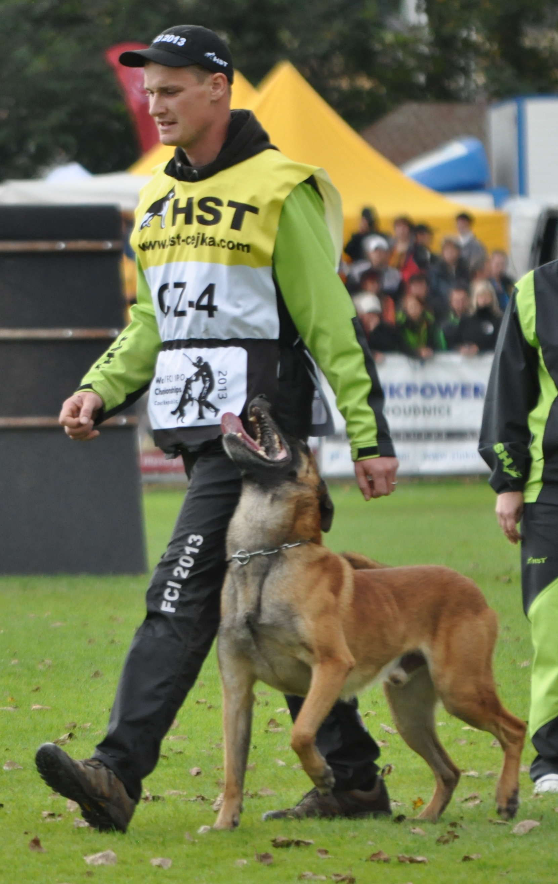
Dle zájmu bude LVT ukončen zkouškami NZŘ a MZŘ.
Obědy zajištěny v areálu Nový svět.
Ubytování ve stanech.

Poslušnost: Tomáš a Anna Loudovi, Květa Ságnerová

Obrana: Tomáš Louda, Jan Ságner

Ceny:
Psovod s 1 psem (ubytování, výcvik,seminář) – 2000,- Kč
Další cvičící pes – 1000,- Kč
Další necvičící osoba (ubytování, výcvik,seminář) – 1000,- Kč

Podmínkou účasti je zaplacení zálohy 1000,- Kč (tato záloha je nevratná)
č.ú.: 135 706 9013/0800 , var. s.: vaše tel. číslo
do zprávy pro příjemce prosím uveďte: vaše příjmení, LVT
a zaslání přihlášky na e-mail: pulec.1@seznam.cz
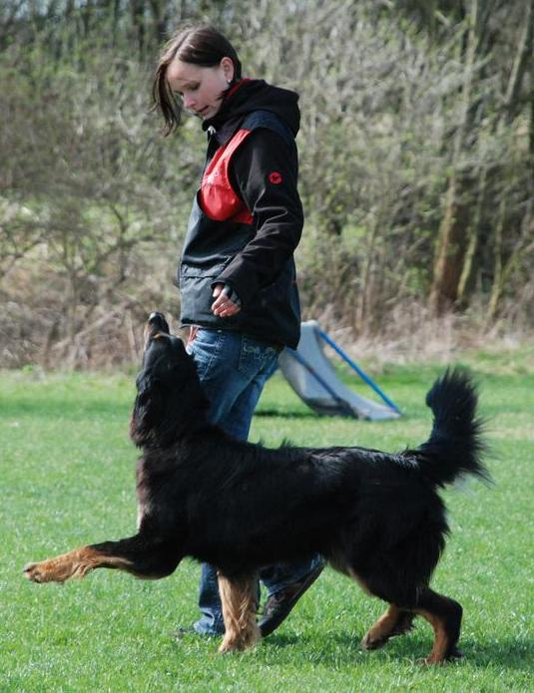
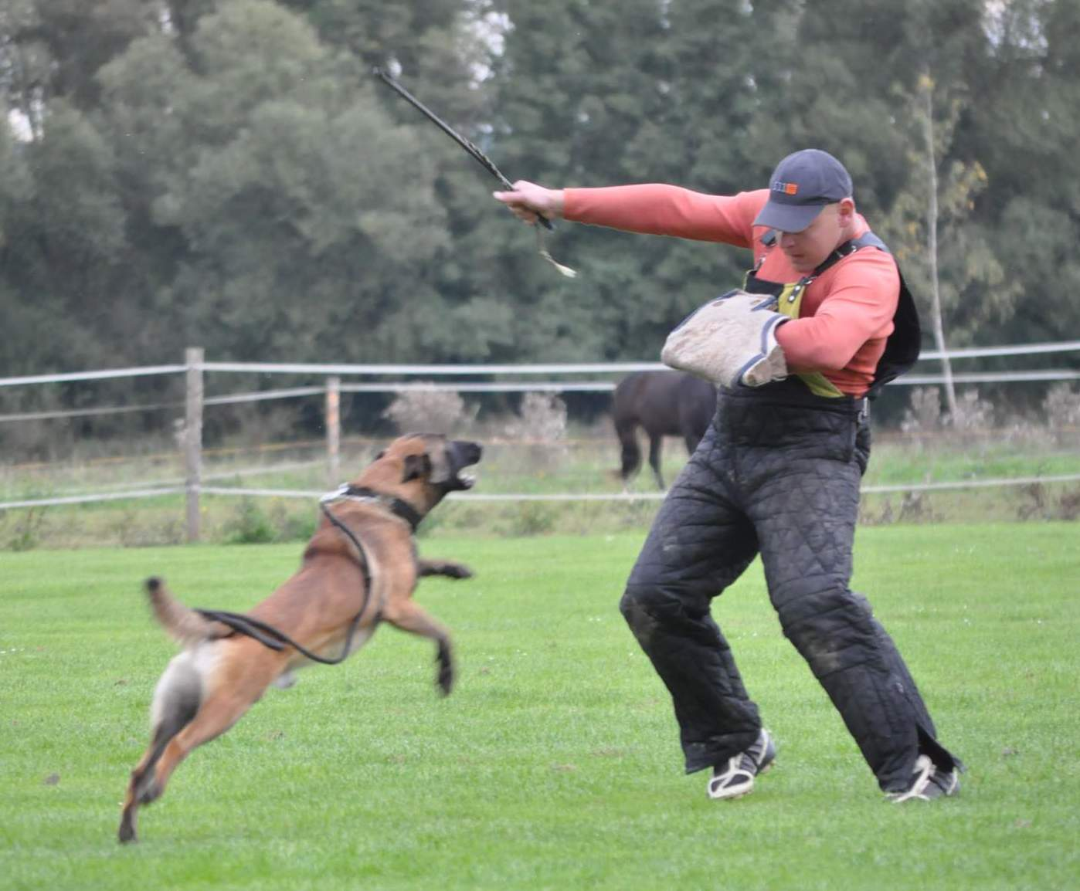
uzávěrka příhlášek je 30.6.2014 !!
Více informaci na tel. T. Louda 603 463 344

